MASARYKOVA UNIVERZITA
PEDAGOGICKÁ FAKULTA
KATEDRA VÝCHOVY KE ZDRAVÍ



Návrh projektové výuky - Manipulativní
reklama

Vypracovala: Bc. Ivana Řehořková
UČO: 264997
Studijní kombinace: PŘ – VKZ

Projekt: Manipulativní reklama
Třída: 9 (8)
Hodinová dotace: 6 hodin (270 minut)
Vzdělávací oblast: Člověk a zdraví
Vzdělávací obor: Výchova ke zdraví
Průřezová témata: Osobnostní a sociální výchova, Mediální výchova
Výchovně vzdělávací cíle:
Žák uvede příklady médií.
Žák vlastními slovy vysvětlí co je to reklama.
Žák vyjádří vlastními slovy co je to manipulace.
Žák rozhodne, zda se jedná o reklamu komerční, sociální či politickou.
Žák provede rozbor reklamy.
Žák diskutuje o výrazných prvcích obsažených v promítaných reklamách.
Žák vytvoří reklamu (video reklamu nebo audio reklamu nebo tištěnou reklamu).
Žák zhodnotí, jaký dopad má reklama na člověka.
Žák obhájí vytvořenou reklamu.
Klíčové kompetence:
- komunikativní – žák formuluje a vyjadřuje své myšlenky, naslouchá promluvám druhých, účinně se zapojuje do diskuze, vhodně argumentuje, využívá komunikativní dovednosti ke spolupráci s ostatními.
konkrétně rozvíjené v hodině – žák formuluje a vyjadřuje své názory na reklamu, na manipulaci s ní spojenou, na to, jak na něj daná reklama působí, naslouchá promluvám svých spolužáků, jejich názorům, návrhům a nápadům při tvorbě reklamy, atd.
- k řešení problémů – žák rozpozná a pochopí problém, promyslí a naplánuje způsob řešení, sleduje vlastní pokrok, kriticky myslí, výsledky svých činů zhodnotí.
konkrétně rozvíjené v hodině – žák pracuje s pracovním listem, rozumí zadání, promyslí své odpovědi, které je schopný vysvětlit, kriticky myslí při analýze reklam. Žák pochopí zadání hlavního úkolu – vytvořit reklamu, promyslí a naplánuje, jak reklamu zpracuje, zhodnotí výsledek své práce.
- sociální a personální – žák účinně spolupracuje ve skupině, podílí se na utváření příjemné atmosféry v týmu, přispívá k diskuzi v malé skupině i k debatě celé třídy, čerpá poučení z toho, co si druzí lidé myslí, říkají, dělají.
konkrétně rozvíjené v hodině – žák pracuje se svými spolužáky ve skupině na tvorbě reklamy, zapojuje se jak do diskuze celé třídy, tak i k debatě ve své skupině, respektuje názory svých spolužáků.
- k učení - vyhledává a třídí informace a na základě jejich pochopení, propojení a systematizace je efektivně využívá v procesu učení, tvůrčích činnostech a praktickém životě
konkrétně rozvíjené v hodině – žák si zařadí získané informace a na základě jejich pochopení, propojení a systematizace je efektivně využívá v procesu učení, v tvůrčí práci na reklamě. Získané informace a dovednosti využívá v praktickém životě.

- pracovní – žák dodržuje vymezená pravidla, plní povinnosti a závazky, adaptuje se na změněné nebo nové pracovní podmínky, žák přistupuje zodpovědně k výsledkům pracovní činnosti.
konkrétně rozvíjené v hodině – žák pracuje s pracovním listem dle pokynů učitele a zodpovídá za jeho vyplnění. Žák zodpovědně přistupuje k tvorbě reklamy a k její prezentaci svým spolužákům.

Použité formy: frontální, skupinová
Použité prostředky: projektor, pracovní list, videa (viz. použité zdroje), kamera, diktafon, plakát (velikost A2), tiskárna, výtvarné potřeby, počítačová učebna
Pracovní listy: příloha č. 1

Metodika
Část 1. (30 min)
Úvod; ukázka reklam CocaCola v historii a dnes (video); diskuze, zodpovězení a vypracování prvního úkolu v pracovním listu.

Organizační forma: Učitel seznámí žáky s tématem projektu, náplní jednotlivých hodin, jejich průběžnými úkoly (vyplnění pracovního listu, aktivní účast) a hlavním výstupem projektu, kterým je skupinová tvorba reklamy (žáci jsou již první hodinu seznámeni s tím, že budou rozdělení do tří skupin a budou tvořit audio reklamu na minerální vodu, video reklamu na jazykovou školu a plakátovou reklamu propagující ZŠ, kterou navštěvují).
Každý žák dostane pracovní list, se kterým bude v hodinách pracovat (příloha č. 1). Pracovní list slouží jako podklad po dobu projektu a jako učební zdroj.

Aktivita: Žáci si nejdříve pročtou úkol č. 1 v pracovním listě, který se týká videa – reklamy na CocaColu. Učitel žákům pustí video, po zhlédnutí videa následuje diskuze o videu směřující k zodpovězení otázek a vypracování úkolu č. 1 v pracovním listě.
Metody výuky: výklad, rozhovor, vysvětlování, diskuze, práce s pracovním listem, práce s technikou
Formy výuky: frontální
Prostředky výuky: projektor, pracovní list, video

Přílohy: pracovní list (příloha č. 1),
Video reklamy CocaCola - přístupné na:
http://www.youtube.com/watch?v=D2E98vMXHUE

Část 2. (60 min)
Svět reklamy – reklama, tvorba reklamy a její funkce, druhy reklamy, etická a morální měřítka reklamy, podprahová reklama, manipulační praktiky reklamy, foodstyling
Organizační forma: Učitel žákům zprostředkuje výklad o reklamě (viz. teoretická příprava). Pokud učitel preferuje práci s prezentací, teorii lze vložit do prezentace a při výkladu ji žákům promítat. Výklad je pravidelně přerušován a žáci pracují na úkolech v pracovním listě.
Aktivita: Žáci pracují na úkolu č. 2 v pracovním listě.
Metody výuky: výklad, rozhovor, diskuze, práce s pracovním listem,
Formy výuky: frontální
Prostředky výuky: pracovní list,
video manipulativní reklama – přístupné na http://www.youtube.com/watch?v=omBfg3UwkYM
Přílohy: pracovní list (příloha č. 1),
Teoretická příprava:
Reklama
- ovlivňování a působení na spotřebitele s cílem vyvolat jeho pozornost a zájem o koupi určitého zboží nebo služby
- nedílná součástí mediálního světa
Médium – prostředek masové komunikace přenášející informaci; článek mezi komunikátorem (prodejce) a adresátem (zákazníkem)
Př.
Společnost CocaCola
Televize

Já

- reklama v dnešní době prodává přímo uspokojení vnitřních potřeb, navíc potřeby vyvolává
- reklama využívá veškeré dostupné poznatky o lidské psychice, vnímání a komunikaci, aby zaujala a prodala
- ne všechny reklamy dodržují etické kodexy, některé reklamy a postupy v reklamě jsou zakázané (Škola médií [online], 2010; Weisová, 2012).

Jak se reklamy tvoří a jak fungují
Reklamy tvoří profesionální týmy expertů, kteří se snaží vzbudit v konzumentovi příslušnou potřebu, ovlivnit jeho touhy a emoce, které ho povedou k zakoupení produktu či služby.
Existují určité prvky, obrazy, obraty a aspekty, které mají v reklamním světě svou ověřenou sílu a které působí:
- vtip, humor, nadsázka
- krása, mládí, zábava, erotika
- děti, spokojenost, pohoda, zdraví
- bohatství, úspěch, volný čas
- snadné cesty, zkratky, …
- barvy, hudba, podprahová sdělení, zážitek, ohromení
- negativní emoce – strach, závist, nenávist, agrese
Reklamní specialisté z těchto prvků vybírají ty, které jsou pro daný produkt a především pro cílovou skupinu konzumentů nejúčinnější a na nich pak staví obsah reklamy (tištěné, rozhlasové, televizní, multimediální, billboardové, atd.) Škola médií [online], 2010.
Jak vytvořit reklamu
Kompozice reklamy - AIDA. Tento vzorec určuje, jak se má děj reklamy odvíjet.

Upoutání pozornosti – A = attention, má v adresátovi vyvolat zájem a ochotu reklamu vnímat
Vyvolání zájmu o zboží – I = interest
Nutkání si zboží pořídit – D = desire
Na konci reklamy by se měla objevit informace pro zákazníka, která vyvolá v adresátovi konkrétní aktivitu k tomu, aby si zboží koupil – A = action (Weisová, 2012).

Druhy reklamy (dle Báča [online], 2012)

1) Reklama komerční – nejčastější, dělí se na:

a) produktovou reklamu – cílem je propagovat nějaký produkt výrobek či službu

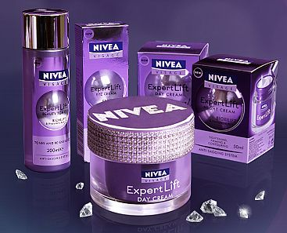
Zdroj: http://www.krasa.cz/magazin/nivea-nejjemnejsi-pohlazeni-z-nemecka/

b) značkovou (brandová) reklamu – zaměřená na podporu a zviditelnění značky (názvu firmy, jejího loga)

http://superfootball.blog.cz/1104/adidas-is-all-in

2) Reklama politická (ideová)

- podpora nadací, ekologických organizací, občanských sdružení, náboženských hnutí, atd.
- prezentace politických subjektů nebo postojů,
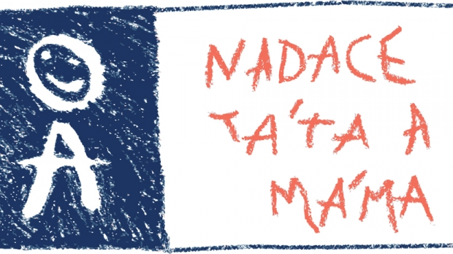
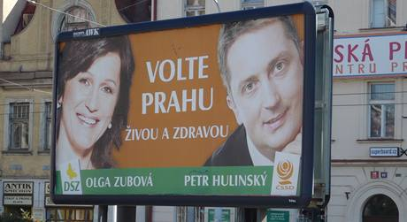
Zdroj: http://www.iprima.cz/nadace-terezy-maxove

Zdroj: http://zpravy.idnes.cz/jak-turistka-zubova-rozvracela-cssd-zelene-vladu-a-ted-opet-cssd-p88-/kavarna.aspx?c=A090824_155851_kavarna_bos
3) Reklama sociální – vytvářena především institucemi neziskového sektoru a státem, cílem není ekonomický profit, ale upozornění na společenský problém, usilování o změnu názorů, postojů a chování lidí vůči nějakému společenskému jevu, atd. Př. Nemyslíš – Zaplatíš (Báča [online], 2012).
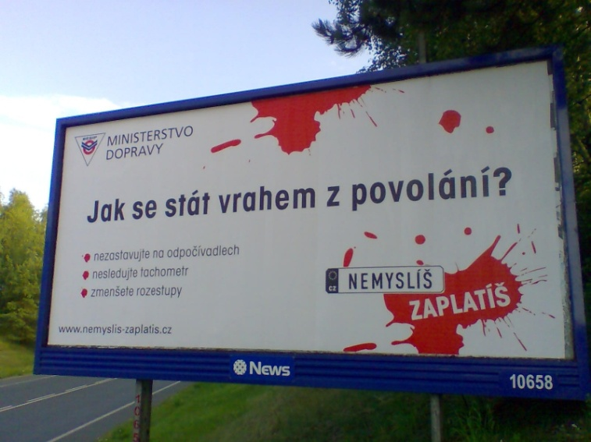
Zdroj: http://www.zavolantem.cz/nazory/jak-se-stat-vrahem-z-povolani-kampan-odpoved-nedava

Etická a morální měřítka reklamy
Důsledky neetické či nemorální reklamy:
- finanční (člověk utratí těžce vydělané peníze za něco, co vůbec nepotřebuje)
- psychické a sociální (posuzování vlastního vzhledu, společenského postavení, nejsme nic, když nemáme to a to)
- na rozvoj osobnosti (když je problém, alkohol pomůže, když něco chceš, tak si to vezmi)
- morální a etické (zneužívání dětí v reklamě aj.).
Existují jak etické kodexy reklamních agentur, tak zákonné regulace v oblasti reklamy. U nás jsou zákonem (č. 40/1995 Sb.) zakázané následující typy reklam:
- reklama na produkty, jejichž šíření je zakázáno (drogy, rasistické obsahy apod.)
- podprahová reklama (např. jedno reklamní okénko mezi 24 dalšími na filmovém pásu, mozek je sice nevidí a neuvědomuje se, ale oko registruje a mozek nevědomě též)
- klamavá a skrytá reklama (reklama, která není jako reklama označena)
- nevyžádáná reklama (např. letáky do schránky, která je jasně označena „Nepřejeme si reklamní letáky.“)
Reklama podle tohoto zákona dále nesmí např.:být v rozporu s dobrými mravy, zejména nesmí obsahovat jakoukoliv diskriminaci snižovat lidskou důstojnost, obsahovat prvky pornografie, násilí nebo prvky využívající motivu strachu, atd (Škola médií [online], 2010).
Podprahová reklama
V podprahové reklamě se využívají podněty, které z biologického hlediska nejsme schopni vnímat, ale přesto nás ovlivňují. Jde o velice krátké, probleskující obrazy nebo zvuky, které jsou příliš slabé, že je neslyšíme. Jde tedy o nevědomou stimulaci obrazy či zvuky, které nás dokážou přimět k určité aktivitě (Weisová, 2012).
Nejčastěji uváděným příkladem při vysvětlování této problematiky je pásek filmu. Jednu vteřinu na něm tvoří 24 políček, které lidský mozek nevnímá jako 24 následujících obrazů (fotografií), ale jako jeden celek. Pokud místo jednoho obrázku do políčka vložíte nějaký text, divák nejenže nemá šanci jej přečíst (měl by na to 1/24 sekundy), ale ani nezaznamená jeho přítomnost. Vědomí k tomuto vnímání není uzpůsobeno, ale podvědomí jej přečíst dokáže a navíc pochopí i jeho význam (Men World [online], 2012).
Podprahová reklama nemusí být prováděna pouze pomocí filmových políček. Za podprahovou se počítá vše, co zachytí pouze naše podvědomí. Často se využívá sexuálních motivů (Men World [online], 2012).
Podprahové vzkazy se objevují i v populární hudbě, např. Lady Gaga - Born This Way, Led Zeppelin - Stairway to Heaven (Zapni Mozek [online], 2013).
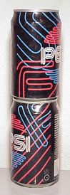
Po určitém naskládání plechovek
nápoje Pepsi na sebe
vzniklo slovo SEX.

Zdroj: http://marketer.hnonline.sk/c1-22390770-reklamny-utok-na-podvedomie
video podprahová reklama – večerníček „Pojďte pane, budeme si hrát.“
přístupné na - http://www.youtube.com/watch?v=KTqt8mjuXRE
Manipulativní reklama
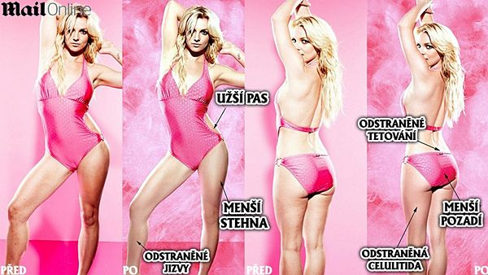
Zdroj: http://www.skolamedii.cz/zdroje/medialni-manipulace
Dove – kampaň za skutečnou krásu. Spot odhalující některá mediální a reklamní kouzla. Nejen že „kráse“ napomáhá celý tým vizážistů a fotografů, „krása“ je dále vylepšena retušemi mágů počítačové grafiky a pak prezentována jako ideál (Škola médií [online], 2010).
video Manipuluje s námi reklama (Dove) – přístupné na -
http://www.youtube.com/watch?v=omBfg3UwkYM

Manipulační praktiky reklamy
- prvky v reklamě, kterými se nás reklama snaží ovládat.
Slogan – často používaný rým je poutavější, než běžně formulovaná věta.
Ocenění výrobku – více nás přitahuje zboží, které je ohodnoceno nějakou značkou (Klasa,…). Proto se na adresáta snaží reklama zapůsobit tím, že je zboží značkové. Někdy je výrobek propagován tím, že je mezinárodně certifikován, ovšem někdy je certifikát pouze povinnou kontrolou, která garantuje to, že je zboží bezpečné.
Cena a kvalita – reklama poukazuje na to, že i když není zboží tak kvalitní, může uspokojit naše potřeby.
Svědectví – osoba v reklamě výrobek kupuje a používá a poukazuje na dobré účinky a kladné vlastnosti zboží.

Zveličování – kladné vlastnosti jsou v reklamě zdůrazňovány, zatímco záporné vlastnosti jsou zamlčeny.
Symbolika – používání určitých symbolů, znaků, vlajek, které naznačují určitou příslušnost. Symboliku využívají především již známé značky. Dále se symbolika v reklamě může objevit v podobě gest.
Zevšeobecnění – používání výrazů slovních obratů „všechno je nejlepší“, „každý člověk nakupuje toto zboží“,…
Příkaz – používání rozkazů „Kupte si…“, „Využijte nabídky…“

Klamavá reklama – konkrétní příklad klamavé reklamy je, pokud nám výrobce garantuje jogurt z čerstvého mléka a ve skutečnosti má tento jogurt trvanlivost několik týdnů nebo dokonce měsíců (Weisová, 2012).

Foodstyling
V reklamě musí vše vypadat lahodně, krásně, chutně. Za krásnými obrázky stojí ve skutečnosti barva, pěna na holení, šikovný foodstylista a speciální technika.
Úkolem foodstylisty je vyrobit jídlo přímo k nakousnutí. Málo potravin je tak homogenních, že před kamerou dobře vypadá, proto se musí vylepšit. Pro natáčení reklam se používá profesionální vysokorychlostní kamera, se kterou je možné natočit zpomalené záběry. Zvláště u jogurtu nebo u nápojů platí: Čím pomaleji se pohybují, tím chutněji vypadají. Pomalé obrázky zprostředkovávají divákovi zdání konzistence a chuti.
JOGURT - v reklamě proto jogurt není jogurt, ale směs škrobu, vody a tónovací barvy. Hotová směs se uvedená do pohybu rotorem poháněným vrtačkou natáčí rychlostí 300 obrázků za sekundu, což je 12krát rychleji než je normální rychlost filmování a tekutina pak běžným okem vypadá hustší.
ZMRZLINA - natáčí se jen stěží, proto se používá směs tuků, škrobu a barvy. Hmota musí být před kamerou stabilní. Pravá zmrzlina by při silném osvětlení dlouho nevydržela. Čokoládová poleva se vyrobí z vody, škrobu a barev a musí přetéct přes všechny kopečky zmrzliny, což vyžaduje speciální talent foodstylisty.
KÁVA - káva stéká do šálku a pěna láká k ochutnání. Načechraná pěna je ve skutečnosti nepoživatelná, vytvořená z běžného krému na holení. Každá normální kávová pěna totiž zmizí za pár sekund. Pomocí pipety spadne při natáčení pár kapek kávy přesně do středu šálku a hotové záběry zprostředkují perfektní iluzi čerstvé kávy.
STUDENÉ NÁPOJE - Pokud se připravuje reklama na studené nápoje, nesmí chybět ledové kostky. Ty skutečné ale v záři reflektorů nevydrží ani 5 minut. Foodstylista používá výrobek z želatiny, která ale není jako domácí želatina. Je jako guma a kostky ledu z ní sou skutečně pevné. Ze změklých želatinových kostek může vzniknout taky porce sekaného ledu. I se sklenicí se zachází speciálně. Musí vypadat ledově, k tomu poslouží jemné kapičky glycerínu. Pak se do sklenice elegantně nalije koktejl z vody a barvy.
V reklamě není nic, jak se zdá. Za vteřinovými uměleckými díly stojí spousta malých i větších lží, triků a kouzel, divákovi samozřejmě utajených (Česká televize [online], 2013).

Část 3. (50 min)
Analýza televizních reklam, diskuze

Organizační forma: Učitel pustí žákům televizní reklamy. Žáci se pokusí říct, co je to za typ reklamy, naleznou v reklamě výrazný prvek, na němž je reklama postavena, odhalit reklamní sdělení, určit kdo je cílovou skupinou, vyjádří se, jak na ně reklama působí.

Každá reklama může na jednotlivé žáky působit různě podle toho,
- jestli produkt znají,
- jestli se cítí být cílovou skupinou reklamního sdělení,
- jaký postoj zaujímají k danému typu výrobku, nebo služby.
Při analýze jednotlivých reklam se žáci vyjadřují k těmto třem bodům (Škola médií [online], 2010).
Aktivita: Žáci analyzují televizní reklamy.
Metody výuky: práce s technikou, diskuze
Formy výuky: frontální
Prostředky výuky: projektor, vybraná videa reklam
Přílohy: vybraná videa reklam k analýze

Home Credit - http://www.youtube.com/watch?v=54ySI2rkmqA (pozn. vhodné reklamu stopnout v patnácté vteřině a společně s žáky přečíst, co je v dolní části videa uvedeno malým písmem)
Nadace Naše dítě - http://www.youtube.com/watch?v=YTmncPbub6Y
Oplatka Maxi King - http://www.youtube.com/watch?v=9c7hKF2ip2U
Prací prášek Persil - http://www.youtube.com/watch?v=aKVY2oYH1vo
Značka Adidas - http://www.youtube.com/watch?v=DBCKXSV2yv4
Šampón Shauma - http://www.youtube.com/watch?v=y3Lq98_bsmM (a proto všichni muži stojí ve tvé frontě ☺ )
Plum vodka R. Jelínek - http://www.youtube.com/watch?v=q91NgIFoWDE
Jogurt Activia (s Danou Morávkovou) - http://www.youtube.com/watch?v=_yNosF94DRI

Část 4. (90 min)
Tvorba reklamy

Organizační forma: Učitel rozdělí žáky do tří skupin pomocí losování lístečků. Lístečky mají barvu zelenou, modrou a žlutou.

Zelená barva – audio reklama na minerální vodu určená do rádia (délka reklamy max.1min.)

Modrá barva – video reklama pro jazykovou školu určená na televizní obrazovky.

Žlutá barva- plakátová reklama pro základní školu, kterou navštěvují (plakát velikosti A2).

Při tvorbě reklamy, by měli žáci využít teoretické poznatky z předchozích hodin, tzn. zakomponovat prvky, které se v reklamě používají a vyvarovat se těm, které nejsou vhodné nebo neetické či nemorální. Žáci mají k dispozici třídu a počítačovou učebnu (zde mohou své záznamy upravovat).
Aktivita: Žáci vytvářejí reklamu.
Metody výuky: práce s technikou, diskuze
Formy výuky: skupinová
Prostředky výuky: kamera, diktafon, plakát (velikost A2), tiskárna, výtvarné potřeby, počítačová učebna

Část 5. (40 min)
Prezentace reklam, hodnocení, závěr
Organizační forma: Žáci po skupinách prezentují svým spolužákům reklamu, kterou vytvořili. Reklamu obhájí - proč použili v reklamě dané prvky, jaké je reklamní sdělení, na jakou cílovou skupinu byla reklama zaměřena. Popíší, jak se jim na reklamě pracovalo, zda se setkali s nějakým problémem, atd.
Spolužáci ohodnotí jejích reklamu, zda se jim líbila a jak na ně působila.
Aktivita: Žáci prezentují vytvořené reklamy, hodnotí svoji práci a práci svých spolužáků.
Metody výuky: popis, vysvětlování, diskuze, práce s technikou
Formy výuky: frontální, skupinová
Prostředky výuky: reklamy vytvořené žáky

Literatura a elektronické zdroje:
BÁČA, Milan. Reklama a její druhy: Digitální materiály pro výuku – DUMY [online]. © 2012 [cit. 3.února 2013]. Dostupné z WWW: http://dumy.cz/material/51927-reklama-a-jeji-druhy
WEISOVÁ, Eva. Reklama na alkohol a její vliv na děti a adolescenty: Bakalářská práce. Brno: Masarykova univerzita, Fakulta pedagogická, Katedra výchovy ke zdraví, 2012. 89 l., 5 l. příloh.
SVĚT ZÁZRAKŮ. Česká televize [online]. © 2013 [cit. 3.února 2013]. Dostupné z WWW: http://www.ceskatelevize.cz/porady/10396240499-svet-zazraku/312292320290006/
SVĚT REKLAMY. Mediální výchova [online]. © 2010 [cit. 3.února 2013]. Dostupné z WWW: http://www.skolamedii.cz/metodicky-material/svet-reklamy

Použitá Videa:
YOUTUBE. Historie Reklamy CocaCola [online]. © 2013 [cit. 2. února 2013]. Dostupné z WWW: http://www.youtube.com/watch?v=D2E98vMXHUE
YOUTUBE. Manipulativní reklama [online]. © 2013 [cit. 2. února 2013]. Dostupné z WWW: http://www.youtube.com/watch?v=omBfg3UwkYM
YOUTUBE. Podprahová reklama [online]. © 2013 [cit. 2. února 2013]. Dostupné z WWW: http://www.youtube.com/watch?v=KTqt8mjuXRE
YOUTUBE. Dove evolutions - mediální manipulace [online]. © 2013 [cit. 2. února 2013]. Dostupné z WWW: http://www.youtube.com/watch?v=omBfg3UwkYM
YOUTUBE. Reklama Home Credit [online]. © 2013 [cit. 2. února 2013]. Dostupné z WWW: http://www.youtube.com/watch?v=54ySI2rkmqA
YOUTUBE. Reklama Nadace Naše dítě [online]. © 2013 [cit. 2. února 2013]. Dostupné z WWW: http://www.youtube.com/watch?v=YTmncPbub6Y
YOUTUBE. Reklama Maxi King [online]. © 2013 [cit. 2. února 2013]. Dostupné z WWW: http://www.youtube.com/watch?v=9c7hKF2ip2U
YOUTUBE. Reklama na prací prášek Persil [online]. © 2013 [cit. 2. února 2013]. Dostupné z WWW: http://www.youtube.com/watch?v=aKVY2oYH1vo
YOUTUBE. Reklama na značku Adidas [online]. © 2013 [cit. 2. února 2013]. Dostupné z WWW: http://www.youtube.com/watch?v=DBCKXSV2yv4
YOUTUBE. Reklama na šampón Shauma [online]. © 2013 [cit. 2. února 2013]. Dostupné z WWW: http://www.youtube.com/watch?v=y3Lq98_bsmM
YOUTUBE. Reklama na plum vodku R. Jelínek [online]. © 2013 [cit. 2. února 2013]. Dostupné z WWW: http://www.youtube.com/watch?v=q91NgIFoWDE
YOUTUBE. Reklama na jogurt Activia [online]. © 2013 [cit. 2. února 2013]. Dostupné z WWW: http://www.youtube.com/watch?v=_yNosF94DRI

Použité obrázky:
Obrázek billboardu kampaně „Nemyslíš – zaplatíš“ [online]. © 2013 [cit. 1. února 2013]. Dostupné z WWW: http://www.zavolantem.cz/nazory/jak-se-stat-vrahem-z-povolani-kampan-odpoved-nedava
Obrázek televize [online]. © 2013 [cit. 1. února 2013]. Dostupné z WWW: http://www.doupe.cz/Files/Obrazky/art2/s/Smysly/SpecialTelevize2.jpg
Obrázek Smajlíka [online]. © 2012 [cit. 1. února 2013]. Dostupné z WWW: http://prihlaseninafacebook.cz/files/smajlik.jpg
Obrázek politického billboardu [online]. © 2013 [cit. 1. února 2013]. Dostupné z WWW: http://zpravy.idnes.cz/jak-turistka-zubova-rozvracela-cssd-zelene-vladu-a-ted-opet-cssd-p88-/kavarna.aspx?c=A090824_155851_kavarna_bos
Obrázek produktů Nivea [online]. © 2013 [cit. 1. února 2013]. Dostupné z WWW: http://www.krasa.cz/magazin/nivea-nejjemnejsi-pohlazeni-z-nemecka/
Obrázek reklamy Adidas [online]. © 2013 [cit. 1. února 2013]. Dostupné z WWW: http://superfootball.blog.cz/1104/adidas-is-all-in
Obrázek loga Nadace Terezy Maxové [online]. © 2013 [cit. 1. února 2013]. Dostupné z WWW: http://www.iprima.cz/nadace-terezy-maxove
Obrázek podprahové reklamy Pepsi [online]. © 2013 [cit. 1. února 2013]. Dostupné z WWW: http://marketer.hnonline.sk/c1-22390770-reklamny-utok-na-podvedomie
Obrázek Photoshop star Britney Spears [online]. © 2013 [cit. 1. února 2013]. Dostupné z WWW: http://www.skolamedii.cz/zdroje/medialni-manipulace


Příloha č. 1 Jméno:……………………………
Pracovní list
Úkol č. 1: Po zhlednutí videa doplň text a odpověz na otázky.
Společnost CocaCola se poprvé objevuje v Americké televizi v roce ………………. . V této době byla ………………………….. pouhým experimentem, nejčastější formou se stalo …………………………………………. .
Nejdříve společnost CocaCola s klasickou televizní reklamou bojovala, nedařilo se vytvořit efektivní strategii jak zasáhnout spotřebitele prostřednictvím nového media - ……………………… . Po uzavření smlouvy s novou společností zabývající se reklamou, přichází éra …………………………… .
Protože byla CocaCola vnímána jako nápoj pro osvěžení, její ………………. v zimním období ……………………….. . Byla proto vytvořena strategie, jak oslovit spotřebitele v tomto chladném období. Nejvhodnějším obdobím pro ……………………… se staly ……………………. .
Vzpomeň si, jaké motivy byly v TV reklamách CocaColy použity:
…………………………………………………………………………………………………………………………………………………………………………………………………..…………………….……………………………………………………………………………………………………………
Úkol č. 2:
A) Co je to reklama? Pokus se vysvětlit vlastními slovy:
………………………………………………………………………………………………………………………………………………………………………………………………………………………………………………………………………………………………………………………………………
B) Uveď alespoň 4 příklady typů medií:
……………………………………………………………………………………………………………
C) Uveď alespoň 3 příklady:
- značková (brandové) reklama………………………………………………………………………
- produktová reklama.…………………………………………………………………………………
- sociální reklama.………………………………………………………………………………………

D) Co je to podprahová reklama? Pokus se vysvětlit vlastními slovy:
…………………………………………………………………………………………………………....
E) Zjisti, jak se ti dostaly slogany z reklam do podvědomí, vyplň tabulku:
výrobek, značka | reklamní slogan
 | Patentováno přírodou
 | Když ji miluješ, není co řešit
 | Energie sbalená na cesty
 | Tu chuť prostě mülluju (nově: Kdo neochutná, neuvěří)
 | Proklatě dobré kuře
Možná se tak narodila, možná je to
…
  Barevný svět v hrsti
 | To nejlepší, co tě může napadnout…mezi jídly
 | Vám dává křídla
 | Vykutálená rošťárna

F) Jaký myslíš, že může mít dopad reklama na člověka?
……………………………………………………………………………………………………………………………………………………………………………………………………………………………………………………………………………………………………………………………………………………………………………………………………………………………………………………

Jméno:……………………………
Pracovní list – autorské řešení
Úkol č. 1: Po zhlédnutí videa doplň text a odpověz na otázky.
1950
Společnost CocaCola se poprvé objevuje v Americké televizi v roce………………. . V této době byla ………………………….. pouhým experimentem, nejčastější formou se stalo …………………………………………. .
reklama
sponzorování TV pořadů
Nejdříve společnost CocaCola s klasickou televizní reklamou bojovala, nedařilo se vytvořit efektivní strategii jak zasáhnout spotřebitele prostřednictvím nového media - ……………………… . Po uzavření smlouvy s novou společností zabývající se reklamou, přichází éra …………………………… .
televize
TV reklam
prodej
Protože byla CocaCola vnímána jako nápoj pro osvěžení, její ………………. v zimním období ……………………….. . Byla proto vytvořena strategie, jak oslovit spotřebitele v tomto chladném období. Nejvhodnějším obdobím pro ……………………… se staly ……………………. .
rapidně klesal
přesvědčování
Vánoce
Vzpomeň si, jaké motivy byly v TV reklamách CocaColy použity:
Animovaní lední medvědi, postavy z Walt Disney, mladí lidé různých národností, vánoční
…………………………………………………………………………………………………………………………………………………………………………………………………..…………………….……………………………………………………………………………………………………………
CocaCola kamiony, Santa Claus (jako hybatel světa), nadšený dav mladých lidí, který s pomocí
pomocí Santy a CocaColy rozsvítí vánoční strom.
Úkol č. 2:
A) Co je to reklama? Pokus se vysvětlit vlastními slovy:
………………………………………………………………………………………………………………………………………………………………………………………………………………………………………………………………………………………………………………………………………
B) Uveď alespoň 4 příklady typů medií:
Rádio, internet, televize, tisk,
……………………………………………………………………………………………………………
C) Uveď alespoň 3 příklady:
Adidas, Baťa, Nike
- značková (brandové) reklama………………………………………………………………………
Jar, Jogobella, panenka Barbie
- produktová reklama.…………………………………………………………………………………
Chodící lidé, Besip, „Nebuďte slepí k domácímu násilí“
- sociální reklama.………………………………………………………………………………………

D) Co je to podprahová reklama? Pokus se vysvětlit vlastními slovy:
…………………………………………………………………………………………………………....
E) Zjisti, jak se ti dostaly slogany z reklam do podvědomí, vyplň tabulku:
výrobek, značka | reklamní slogan
Rajec | Patentováno přírodou
Kofola | Když ji miluješ, není co řešit
Tatranka | Energie sbalená na cesty
Müller mix | Tu chuť prostě mülluju (nově: Kdo neochutná, neuvěří)
KFC | Proklatě dobré kuře
Maybellin | …
  Možná se tak narodila, možná je to
Lentilky
  Barevný svět v hrsti
Kinder mléčný řez | To nejlepší, co tě může napadnout…mezi jídly
Redbull | Vám dává křídla
Fidorka | Vykutálená rošťárna

F) Jaký myslíš, že může mít dopad reklama na člověka?
Například útraty za něco, co vůbec není potřeba, pocit méněcennosti pokud „to“ nemám nemám
……………………………………………………………………………………………………………………………………………………………………………………………………………………………………………………………………………………………………………………………………………………………………………………………………………………………………………………
nebo nevypadám, jak propaguje reklama. Má vliv na rozhodování, na zdraví člověka,
na rozvoj osobnosti (propaguje řešení problému, zábavu požitím alkoholu), atd.

